
PLANTEAMIENTO CON FIGURAS

CONTEO DE FIGURAS I

- Método numérico
Ubicando la más pequeña.
Ubicamos las figuras pedidas más pequeñas asignándoles un número o una letra. Puede resultar que en el gráfico dado existan más de una figura pedida formada por dos o m más números o letras.

Ejemplo:
Determine el número de triángulos que se pueden contar como máximo, en la figura adjunta.

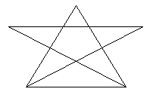

Observa que hay diferentes regiones, las cuales vamos a numera.

Como te darás cuenta no todas las regiones poligonales son triangulares

Comenzaremos el conteo:

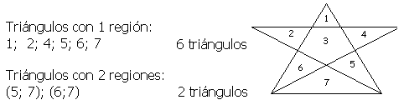

Triángulos con 3 regiones:
(1; 3; 5) (1;3;6) (3;4;5); 5 triángulos
(2; 3; 4) (2;3;6)

Triángulos con 5 regiones:
(1; 3; 5; 6; 7) 1 triángulos

Total de triángulos 14 triángulos

- Método inductivo

A partir de lo observado en casos particulares establecemos una expresión matemática que nos permita resolver casos generales.

¿Cuántos segmentos hay en la siguiente figura?

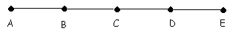

Partimos de casos particulares:

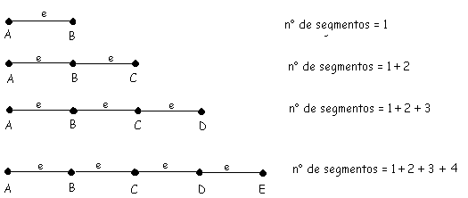

Si son espacios $⇒$n° de segmentos = 1 + 2 + 3 + .........+ n.

O también.
n° de segmentos = $\frac{n(n+1)}{2}$
donde “n” es el número de espacios.

n° de espacios = n

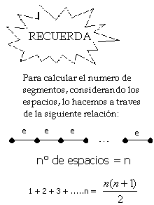

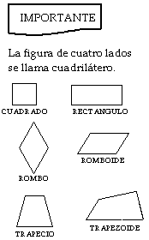

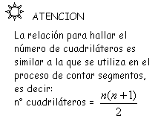

1. Calcular el número de segmentos que aparecen en la siguiente figura:

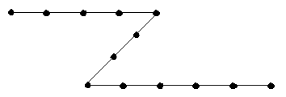a) 30 b) 31 c) 32 d) 33 e) 34

Razonamos:

En este gráfico realmente hay que determinar el número de segmentos de tres figuras, luego sumamos los resultados obtenidos.

Resolvemos:

- El segmento horizontal superior:

n° de segmentos = $\frac{4x5}{2}=\text{10}$

- El segmento oblicuo:

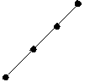
n° de segmentos = $\frac{3x4}{2}=6$

- El segmento horizontal inferior:

n° de segmentos = $\frac{5x6}{2}=\text{15}$

En total hay: 10 + 6 + 15 = 31
Rpta. B

2. Calcular el número de cuadriláteros que se pueden contar en la figura siguiente:

a) 11 b) 12 c) 13 d) 14 e) 15

Razonamos:
Enumeramos cada una de las regiones cuadrangulares y vamos contando los cuadriláteros.

Resolvemos:

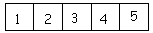

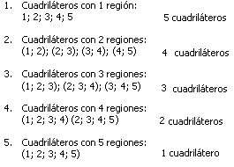

Luego sumamos 1+2+3+4+5 = $\frac{5x6}{2}=\text{15}$

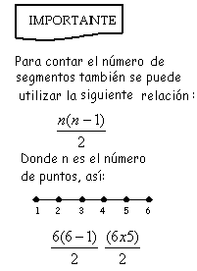
- ¿Cuántos cuadriláteros hay en la siguiente figura?

a) 85 b) 90 c) 95
d) 100 e) 105

Razonamos:
Como un cuadrilátero tiene dos dimensiones, largo y ancho, calcularemos primero el número de segmentos que hay horizontalmente y luego el número de segmentos que hay verticalmente.

Resolvemos:

- Determinamos el número de segmentos correspondientes al largo.
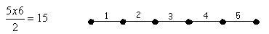

- Determinamos el número de segmentos correspondientes al ancho.

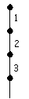

- Para calcular el número total de cuadriláteros multiplicamos estos dos resultados.

15 x 6 = 90

Rpta. b

- En la figura adjunta, ¿cuántos triángulos se pueden contar como máximo?

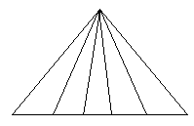
a) 10 b) 12 c) 15 d) 18 e) 20

Razonamos :

Numeramos cada una de las regiones triangulares y comenzamos a contar de acuerdo con e número de regiones.

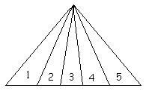

- Triángulos con 1 numeral
(1; 2; 3; 4; 5) 5

- Triángulos con 2 numerales
(1,2) ; ( 2,3) ; (3,4);(4,5) 4

- Triángulos con 3 numerales
(1; 2,3) (2; 3;4); (3;4; 5) 3

- Triángulos con 4 numerales
(1; 2; 3;4);(2; 3; 4; 5) 2

- Triángulos con 5 numerales
(1; 2; 3; 4; 5) $\frac{1}{\text{15}}$

- Teniendo en cuenta que cada uno de los segmentos simples determinados en cada lado del cuadrado son de igual medida, calcular el número de cuadrados que se pueden contar como máximo en la figura :

a) 24 b) 26 c) 28
d) 30 e) 34

Razonamos
Numeramos cada una de las regiones e iniciamos el proceso de contar teniendo en cuenta las características del cuadrado.

Resolvemos:

Cuadrados con 1 numeral:
1; 2; 3; ......; 16

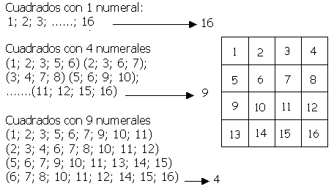

Cuadrado con 16 numerales 1
30

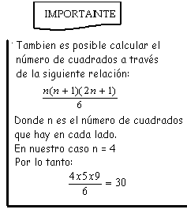

CONSTRUYENDO
MIS CONOCIMIENTOS

- ¿Cuántos segmentos hay en la siguiente figura?

Rpta. 21

- En la siguiente figura, cuántos segmentos se pueden contar?

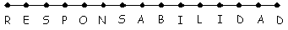

Rpta. 105

- ¿Cuántos segmentos hay en la siguiente figura?

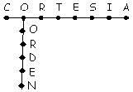

Rpta. 43

- ¿Cuántos segmentos hay?

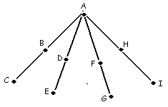

Rpta. 12

- Indicar el máximo número de triángulos que se pueden contar en la figura adjunta.
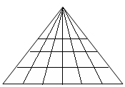

a) 80 b) 82 c) 84 d) 86 e) 88

Rpta. C

- ¿Cuántos triángulos hay en la siguiente figura?

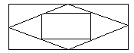
Rpta. 8
- ¿Cuántos triángulos hay en la siguiente figura?

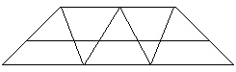

Rpta. 10

REFORZANDO
MIS CAPACIDADES

- ¿Cuántos segmentos hay en la siguiente figura?

a) 3 b) 2 c) 4 d) 6 e) 5

- ¿Cuántos segmentos hay en la siguiente figura?

a) 20 b) 21 c) 22 d) 23 e) 24
- Calcular el número de segmentos que hay en la siguiente figura.

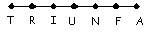

a) 17 b) 6 c) 21 d) 7 e) 18

- ¿Cuántos segmentos aparecen en la siguiente figura?

a) 15 b) 12 c) 5 d) 10 e) 8
- Si por cada segmento que ubiques en la siguiente figura se te reconoce S/. 1 ¿Cuánto recibirás?
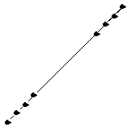
a) S/. 7 b) S/. 28 c) S/. 14
d) S/. 12 e) S/. 15

- ¿Cuántos segmentos hay en la siguiente figura?

a) 72 b) 9 c) 45
d) 12 e) 10

- Calcular el número de segmentos que hay en la siguiente figura.

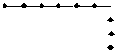

a) 34 b) 55 c) 10 d) 9 e) 17

- ¿Cuántos triángulos hay en la siguiente figura?
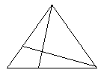

a) 6 b) 8 c) 4 d) 3 e) 11

- ¿Cuántos triángulos hay en la siguiente figura?
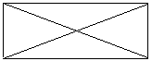

a) 8 b) 4 c) 6 d) 12 e) 10

- Si en el problema anterior se nos ofrece una cantidad de dinero por cada triángulo hallado. ¿Cuál es esta cantidad si se nos otorga /. 96 en total?

a) S/. 6 b) S/. 15 c) S/.12
d) S/. 14 e) S/. 8

CONTEO DE FIGURAS II

- Observa cuidadosamente la siguiente figura y determina cuántos trapecios se pueden contar como máximo.

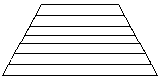

a) 26 b) 28 c) 30 d) 32 e) 34

Razonamos:

Numeramos las regiones correspondientes para luego iniciar el conteo teniendo en cuenta las características del trapecio.

Resolvemos :

- Trapecio con 1 numeral
(1; 2; 3; 4; 5; 6; 7) $→$ 7

- Trapecio con 2 numerales
(1; 2); (2; 3); (3;4) (4; 5);
(5; 6); (6;7 $→$ 6

- Trapecio con 3 numerales
(1; 2; 3); (2; 3; 4); (3;4; 5);
(4; 5; 6); (5; 6; 7) $→$ 5

- Trapecios con 4 numerales
(1; 2; 3;4);(2; 3; 4; 5);
(3; 4; 5;6);(4; 5; 6; 7); $→$ 4

- Trapecio con 5 numerales
(1; 2; 3; 4; 5) (2; 3; 4; 5; 6);
(3; 4; 5; 6; 7) $→$ 3

- Trapecio con 6 numerales
(1; 2; 3; 4; 5; 6); (2;3;4;5;
6;7); 2
- Trapecios con 7 numerales$→$ $\frac{1}{\text{28}}$

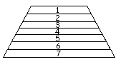

- En la figura adjunta, determine la cantidad de trapecios que se pueden contar como máximo en la región rectangular.

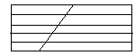

a) 30 b) 32 c) 34 d) 36 e) 38

Razonamos
Si observamos detenidamente la figura nos daremos cuenta que realmente tenmos dos conjuntos de trapecios que contar, un grupo en posición “normal” que se encuenta hacia la derecha y otro grupo en posición “invertida”. Luego sumamos ambos resultados.

Resolvemos

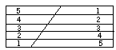

- En posición “normal”

$$\frac{5x6}{2}=\text{15}$$

- En posición “invertida”

$$\frac{5x6}{2}=\text{15}$$

En total son 15 + 15 = 30 trapecios.

Rpta. a

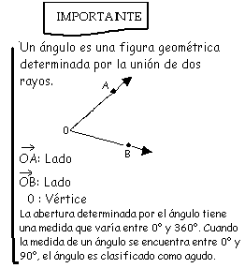

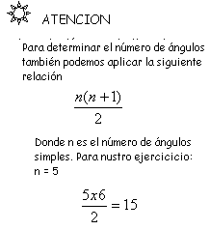

- En la figura adjunta indicar cuántos ángulos agudos se pueden contar como máximo.

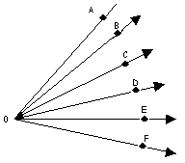

a) 12 b) 13 c) 14 d) 15 e) 16

Razonamos :

Numeramos cada uno de los ángulos “simples” e iniciamos el conteo ordenadamente, teniendo en cuenta que sólo vamos a considerar los ángulos agudos.

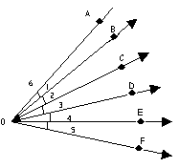
Resolvemos:

- Ángulos con 1 numeral
1; 2; 3;4; 5 $→$ 5

- Ángulos con 2 numerales
(1; 2); (2;3); (3; 4) (4; 5)$→$ 4

- Ángulos con 3 numerales
(1; 2; 3); (2; 3; 4) ; (3; 4; 5) 3

- Ángulos con 4 numerales
(1; 2; 3; 4) ; (2; 3; 4; 5) $→$ 2

- Ángulos con 5 numerales
(1; 2; 3; 4) $→$ $\frac{1}{\text{15}}$

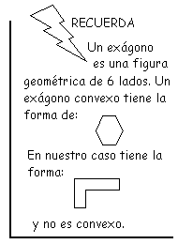

- Cuántos exágonos se pueden contar como máximo en la figura siguiente.

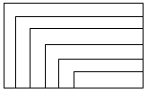

a) 11 b) 12 c) 13 d) 14 e) 15

Razonamos:

Numeramos las regiones determinadas por seis lados, hay que tener en cuenta que no se trata de exágonos convexos.
Luego iniciamos el conteo de las figuras.

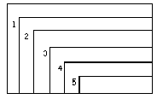

Resolvemos:

- Exágonos con 1 numeral
1; 2; 3;4; 5 $→$ 5

- Exágonos con 2 numerales
(1; 2); (2;3); (3; 4) (4; 5)$→$ 4

- Exágono con 3 numerales
(1; 2; 3); (2; 3; 4) ; (3; 4; 5) 3

- Exágono con 4 numerales
(1; 2; 3; 4) ; (2; 3; 4; 5) $→$ 2

- Exágonos con 5 numerales $→$ $\frac{1}{\text{15}}$
Rpta. E

CONSTRUYENDO
MIS CONOCIMIENTOS

- ¿Cuántos triángulos hay en la siguiente figura?

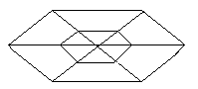
Rpta. 12

- ¿Cuántos triángulos hay en la siguiente figura?

Rpta. 24

- ¿Cuántos cuadriláteros hay en la siguiente figura?
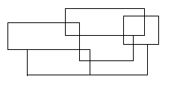

Rpta. 9

- Hallar el número total de cuadriláteros en la siguientes figura:

a) 10 b) 12 c) 13 d) 14 e) 15

Rpta: C

- Hallar el número de cuadriláteros en la figura:

a) 6 b) 10 c) 12 d) 15 e) 21

Rpta: D

- Hallar el número de triángulos de la figura:
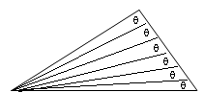

a) 7 b) 13 c) 18 d) 21 e) 24

Rpta: D

- Hallar el número de triángulos en la figura:

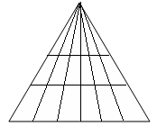

a) 21 b) 28 c) 36 d) 63 e) 56

Rpta: D

- ¿Cuántos octógonos hay en la siguiente figura?

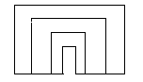

a) 3 b) 5 c) 6 d) 9 e) N.A.

Rpta. C

REFORZANDO
MIS CAPACIDADES

- Hallar el número de triángulos en la figura:
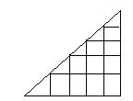

a) 9 b) 12 c) 15 d) 14 e) 21
- Si consideramos el segmento como la unión de dos puntos ¿Decir cuántos segmentos hay en total en la figura?

a) 6 b) 9 c) 13 d) 12 e) N.A.

- ¿Cuántos cuadriláteros hay en la siguiente figura?

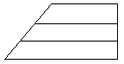

a) 3 b) 5 c) 4 d) 6 e) 12

- ¿Cuántos triángulos hay en la siguiente figura?
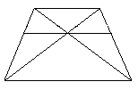

a) 11 b) 15 c) 13 d) 14 e) 12

- ¿Cuántos triángulos hay en la siguiente figura?

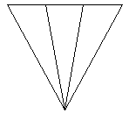
a) 3 b) 6 c) 5 d) 8 e) 12

- ¿Cuántos triángulos hay en la siguiente figura?

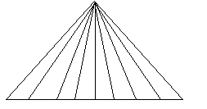

a) 14 b) 26 c) 42 d) 36 e) 24
- ¿Cuántos triángulos hay en la siguiente figura?

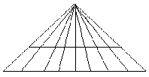

a) 36 b) 72 c) 100 d) 86 e) 46

- ¿Cuántos cuadriláteros hay en la siguiente figura?

a) 12 b) 5 c) 6 d) 8 e) 15

- ¿Cuántos cuadriláteros hay en la siguiente figura?

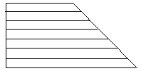

a) 24 b) 7 c) 8 d) 28 e) 10

- Se ofrece una recompensa de S/. 3 por cada cuadrilátero que aparece en la siguiente figura:

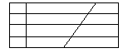

¿Cuánto recibirá de recompensa, quien dé la cantidad total de cuadriláteros?

a) S/. 60 b) S/. 120
c) S/. 240 d) S/. 180
e) S/. 72

